Проектная неделя начальных классов

Понедельник 12.00 - Открытие недели.
16.12
Вторник 10.00 – Конкурс «Лучшая тетрадь»
17.12 12.00 – Конкурсная программа «Умники и умницы».

Среда 09.30 – открытый урок ознакомления с окружающим миром. 2 класс.
18.12 12.00 – Праздник «Занимательный русский язык».

Четверг 09.30 – Открытый урок математики. 3 класс.
19.12 12.00 – Конкурс «Занимательная математика».
Пятница 09.30 - Открытый урок русского языка. 4 класс.
20.12 12.00 – «Путешествие в мир книг».
Суббота Конкурс рисунков «Зимние забавы» 1-4 классы.
21.12
Понедельник 12.00 - подведение итогов недели, награждение участников.
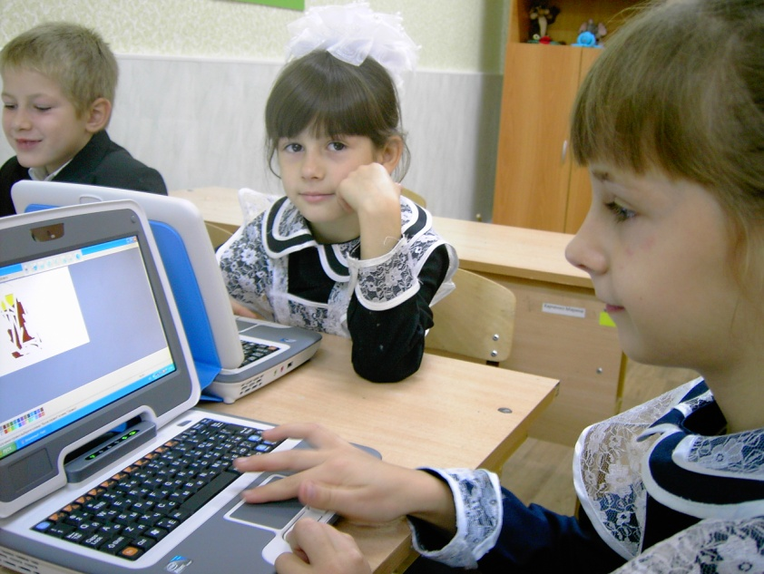
22.12

